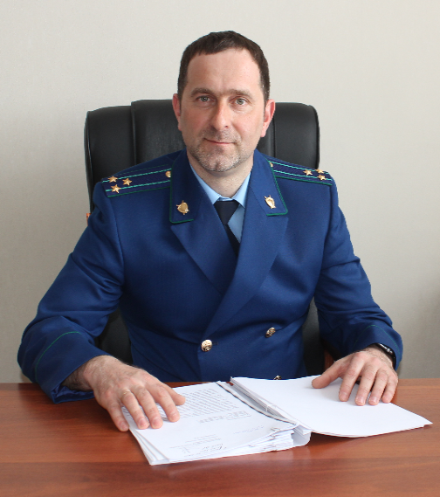

Являюсь депутатом представительного органа сельского поселения. Недавно приобрел машину, обязан ли я отчитаться об этом.

Федеральным законом от 25.12.2008 № 273-ФЗ «О противодействии коррупции» предусмотрена обязанность лица, замещающего муниципальную должность депутата представительного органа сельского поселения и осуществляющего свои полномочия на непостоянной основе, представлять сведения о своих доходах, расходах, об имуществе и обязательствах имущественного характера, а также о доходах, расходах, об имуществе и обязательствах имущественного характера своих супруг (супругов) и несовершеннолетних детей в течение четырех месяцев со дня избрания депутатом, передачи им вакантного депутатского мандата или прекращения осуществления ими полномочий на постоянной основе, а также за каждый год, предшествующий году представления сведений, в случае совершения в течение отчетного периода сделок по приобретению земельного участка, другого объекта недвижимости, транспортного средства, ценных бумаг, акций (долей участия, паев в уставных (складочных) капиталах организаций), совершенных им, его супругой (супругом) и (или) несовершеннолетними детьми в течение календарного года, предшествующего году представления сведений, если общая сумма таких сделок превышает общий доход данного лица и его супруги (супруга) за три последних года, предшествующих отчетному периоду, и об источниках получения средств, за счет которых совершены эти сделки.

В случае если в течение отчетного периода такие сделки не совершались, указанное лицо сообщает об этом высшему должностному лицу субъекта Российской Федерации (руководителю высшего исполнительного органа государственной власти субъекта Российской Федерации) в порядке, установленном законом субъекта Российской Федерации.

07.11.2019

